源码要点梗概：

1. 采用maven来管理整个项目，用java语言编程。
2. 以webmagic爬虫框架为基础编写自己的爬虫。
3. 用JSON解析请求的json格式的数据。
4. 将爬取的数据直接存入MySql数据库当中。

采集数据格式：

**包含字段：**一级分类，二级分类，三类分类，分类码，名称，地址，省份，城市，区县，经度，纬度，联系方式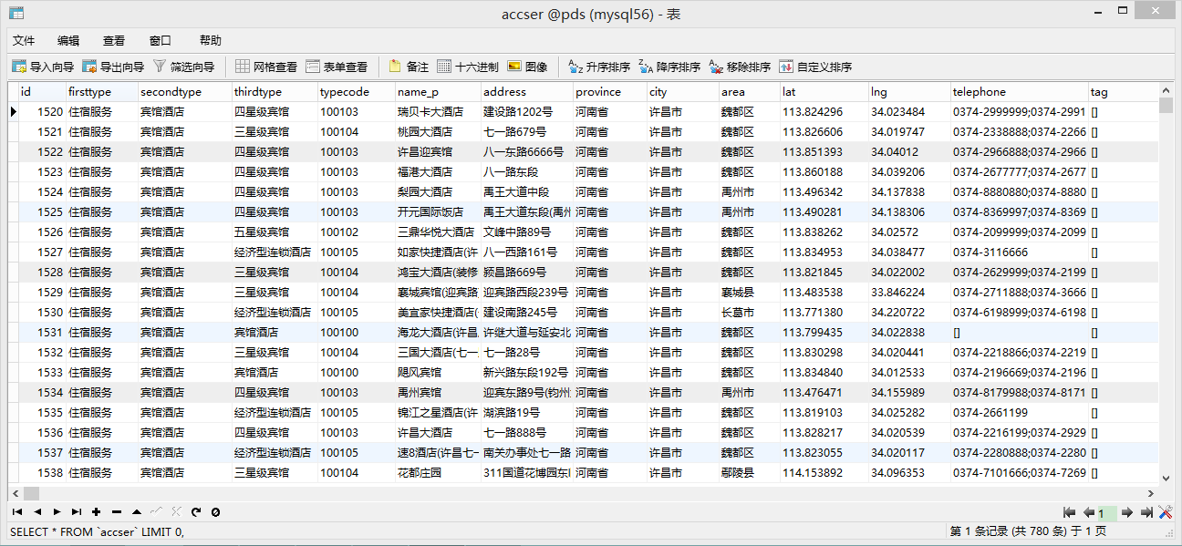

对比java和python,感觉java对于整个过程的编程逻辑比python更胜一筹，其适合处理数据量大且复杂的任务，相较之下，python短小精悍，适合爬取数据量少的任务。我还没有深入学习python中面向对象的知识，可能这只是一种错觉。不过，用python写的代码确实少。

注：表的重复使用，会使id字段的值不断增大，其起始值不为1.

设置可用：alter table users AUTO_INCREMENT=1;